**Развлечение «В гости к нам пришли матрешки» (для детей старшего возраста).**

**Оборудование:**  
1. Мини-выставка «Русская Матрешка».

2. 2 самовара, 2 ведерка, 2 скатерти, 2 чашки с блюдцем, вазочки с вареньем, корзиночки с баранками.  
3. Детские игрушки: кукла, мячик, зайчик, машинка, обезьянка, елочка, солдатик, самолет, собачка и т.д.  
4. 2 куклы «Ванька-встанька».  
5. Набор баранок (40 штук по 20 в каждой связке) и 2 корзинки.  
6. (6 бабочек-оригами с написанными на них загадками).

7. 2 юбки, 2 платка.  
**Ведущий**: Дуйте в дудки,   
Бейте в ложки.   
В гости к вам   
Пришли матрешки!

*( входят девочки в костюмах матрешек, исполняют* ***танец «Матрешек»****,«Веселые матрешки» (муз. Ю. Слонова, сл. Л. Некрасовой)*

Мы - веселые матрешки,  
Ладушки, ладушки!   
На ногах у нас сапожки.   
Ладушки, ладушки!   
В сарафанах ходим пестрых.   
Ладушки, ладушки!   
Мы похожи, словно сестры.  
Ладушки, ладушки!   
Завязали мы платочки.   
Ладушки, ладушки!   
Раскраснелись наши щечки.   
Ладушки, ладушки!

**Ведущий:** Ребята, героиней сегодняшнего праздника не случайно стала матрешка. Матрешка - уникальная народная русская игрушка, потому что наряду с русской березкой и русским самоваром она стала символом нашей страны, России. Она - добрая посланница дружбы и любви, счастья и благополучия. Есть ли в вашем доме матрешки? Что вы знаете о матрешках? Попробуйте дать ответы на **«Матрешкины вопросы».**

**«Матрешкины вопросы» :**

**1.** Сколько лет матрешке? **(По сравнению с другими игрушками матрешка молода, ей чуть больше ста лет. Для народной игрушки это не возраст. Самым древним куклам, найденным археологами, более трех тысяч лет!)  
2**. Назовите главный секрет матрешки. **(Это кукла с сюрпризом: внутри большой матрешки сидит матрешка поменьше, а в той еще и еще).**  
**3.** Из какого материала сделана матрешка? **(Из дерева. Дерево – материал доступный, прочный, податливый, красивый, хорошо окрашивается).**  
**4**. Какие породы деревьев годятся для изготовления матрешки и почему? **(Это береза и липа, древесина у них легкая и мягкая).  
5**. С помощью какого инструмента матрешка становится такой «точеной»? **(Токарный станок, долото, рубанок).**  
**6**. Назовите самую многоместную матрешку, попавшую в Книгу рекордов. **(25-местная, 48-местная, 77-местная. Самая большая - ростом с первоклассницу, самая маленькая - с горошину).**

**Ведущий:** История появления матрешки в России туманна. Единого мнения о том, как появилась она в России, когда именно и как это произошло, нет. Мы выбрали, на наш взгляд, самую интересную версию и верим, что она самая правдивая. Итак, слушайте.  
Во 2-й половине XIX века в Москве жили-были богатые купцы Мамонтовы. Савва Иванович *(показ портрета Саввы Ивановича)* слыл меценатом, он любил театр и давал большие деньги на театральные постановки. Его брат, Анатолий *(показ портрета Анатолия Ивановича)*, открыл в родовой усадьбе семьи, селе Абрамцеве, под Москвой, магазин-мастерскую «Детское воспитание» по изготовлению и продаже детских игрушек. Здесь работали настоящие народные умельцы и прекрасные художники. Чтобы расширить их «игрушечный» кругозор, из разных стран выписывались самые разные игрушки.  
Однажды из Японии с острова Хонсю была привезена японская традиционная деревянная кукла. Это был добродушный, узкоглазый старичок Фукуруму - японское божество долголетия и счастья *(показ иллюстрации)*. Фукуруму раскрывался, и в нем находилось еще несколько фигурок, вложенных одна в другую, - божества рангом пониже.  
Кукольные мастера и художники повертели в руках заморскую игрушку, подивились. Понравился им Фукуруму, и решили они: а что, если выточить такую же русскую куклу и расписать ее. Токарь Василий Звездочкин *(портрет токаря)* закрепил высушенную заготовку из березы на токарном станке и выточил и ошкурил самую маленькую, нераскрываюшуюся фигурку. Потом фигурку побольше, раскрывающуюся, потом еще больше - всего 8. Художник Сергей Малютин *(портрет* *художника )* готовые фигурки расписал. Самая большая была одета в русский народный костюм – сарафан и платочек, в ней прятались девочки в фартуке, с серпом, с плошкой, мальчик в рубашке-косоворотке, девчушка с куклой, малыш в слюнявчике с пальчиком во рту и младенец в пеленках *(показать иллюстрацию).*  
Кукла получилась на удивление русской. Так и хотелось назвать ее русским именем. Дуняша? Маняша? Кто-то из друзей Мамонтовых, увидев новую игрушку, воскликнул: «Хороша! Типичная Матрена!» Матреша! Так и стали новые игрушки матрешками.  
В 1900 году первая матрешка под названием «Матрешка с петухом» попала на Всемирную выставку в Париж. Гости и торговцы из более чем 14 стран мира были очарованы русской многоместной куклой. «Матрешка с петухом» получила золотую медаль, а в Москву посыпались заказы на большие партии матрешек.  
Первых матрешек на продажу начали выпускать в Троице-Сергиевой лавре. Позднее матрешки распространились по всей стране, и выпускать их стали везде, где существовали деревянные промыслы. Так, в городе Семенове появилась семеновская матрешка, которую украшали в лучших традициях хохломской росписи. Стали изготовлять матрешек в селах Полхов-Майдан и Крутец, на Вятской земле, в Башкирии и в Воронеже.  
Каждый мастер привносил в облик матрешки что-то свое, особенное, поэтому матрешки отличаются друг от друга формой, узором, цветом и характером. К нам в гости приехали две матрешки, встречайте их.

*(выходят девочки в костюмах Сергиево-посадской и Полхов-майданской матрешки ).*

**Сергиево-посадская матрешка:** Здравствуйте! Я родилась в старинном русском городе Сергиевом Посаде. У города очень интересная история. А еще он знаменит тем, что в нем находится единственный в России Музей игрушки, где можно увидеть прошлое, настоящее и будущее игрушки.  
**Полхов-майданская матрешка:** А я приехала из села Полхов-Майдан под Нижним Новгородом. Здравствуйте, мои дорогие! Издавна в селе изготовляли деревянную посуду и игрушки, здесь их называли «тарарушками». Матрешек у нас делают до сих пор почти в каждой семье, причем мужчины вытачивают фигурки, а женщины трижды покрывают их картофельным клейстером, сушат и расписывают.  
**Сергиево-посадская матрешка:** Я настоящая русская красавица, на мне простой русский наряд: сарафан, кофта, передник и платок. Наряд мой неяркий, но чистенький и аккуратный. Единственное украшение на мне - это нитка красных бус. В руки мне могут дать самовар, корзинку, чайник. Форма моя - добротная, устойчивая, крутобокая.  
**Полхов-майданская матрешка**: Ну, подружка, по форме и по краскам тебе со мной не тягаться. Из всех матрешек я самая нарядная и праздничная! Я тоньше, выше и стройнее тебя. Голова у меня чуть-чуть приплюснута, у плеч крутой изгиб. Такая форма придает мне задорный, удалой вид. И краски я люблю яркие, анилиновые: синие, алые, зеленые... Платок на мне ярко красный, юбка фиолетовая. Посмотрите на мой фартук, расцвел на нем чудо-букет: на зеленой ветке цветы, бутоны, ягоды, фрукты. Хороша я - полюбуйтесь на меня!  
**Сергиево-посадская матрешка:** И я не хуже, просто меня и моих сестер расписывали по-другому: гуашью прямо по ошкуренному дереву, а потом покрыли лаком. А еще игрушечных дел мастера наделили меня добротой, скромностью, трудолюбием и терпением.  
**Полхов-майданская матрешка:** А мне палец в рот не клади. Я девочка озорная, бойкая, веселая и задорная! Песни люблю, пляски люблю!  
**Сергиево-посадская матрешка:**

Все матрешки петь хотят  
И без музыки грустят.  
К музыканту побегу:  
Тут грустят матрешки   
Поиграй для них немножко!  
Хочу «Матрешкины частушки»!

*(девочки исполняют* ***«Матрешкины частушки»).***

Дуйте в дудки, бейте в ложки!  
В гости к вам пришли матрешки!  
Ложки деревянные,  
Матрешечки румяные.

Очень любим мы, матрешки,  
Разноцветные одежки.  
Сами ткем и прядем,  
Сами в гости к вам придем.

Мы матрешки, мы подружки

Утром рано мы встаем.

Вшестером поем частушки

И танцуем вшестером.

Шли подружки по дорожке

Было их немножечко:

Две матрешки, три матрешки

И еще матрешечка.

Шла по ягоды матрешка  
Позабыла взять лукошко.  
И куда ж такую сласть  
Мне теперь, подружки, класть?

Ах, матрешечка, матрешка,

Хороша- не рассказать!

Очень любят с тобой дети

В нашем садике играть.

Щечки алые, платочек,

По подолу цветики,

Весело кружатся в танце

Яркие букетики.

**Ведущий:** Праздник матрешек - это не только песни, хороводы, но и шутки, игры. Ребята, приглашаем вас принять участие в матрешкиных конкурсах.

**Матрешкины конкурсы:**  
**1. Конкурс «Матрешки».** Предлагаем двум командам надеть юбку и повязать платок - нарядиться матрешками. (побеждает та команда, которая сделает это быстрее и аккуратнее).  
**2**. **«Загадки про игрушки».**  Матрешки - игрушки, в которые не играют. Матрешки украшают дом. И все-таки матрешка, превратившись в сувенир, не перестала быть игрушкой. Назовите свои любимые игрушки, отгадав загадки про игрушки.Нужно снять со стенда бабочку-оригами, развернуть, прочитать загадку и дать ответ.

- Кручусь, верчусь, и мне не лень вертеться даже целый день. (Юла)  
- Не гром, а гремит. Но тем и знаменит. (Барабан)  
- Я с таинственной игрушкой заигралась допоздна. Разбираю, собираю... То их восемь, то одна. (Матрешка)  
- По дорожкам, по тропинкам он бежит. А поддашь его ботинком - он летит. Вверх и вбок его кидают на лугу. Головой его бодают на бегу. (Мяч)  
- Две ручки и веревочка - веселая игра. В нее играют девочки из нашего двора. (Скакалка)  
- Его спустишь с поводка – улетит он в облака. (Воздушный шарик)

Я гостей ждала, наряжалася.

Бусы красны надевала, украшалася.

Когда бусы надевала, нитку шелкову порвала.

Люди добры! Помогите!

Мои бусы соберите.

**3.Игра «Собери бусы»** *( мамы собирают бусы)*

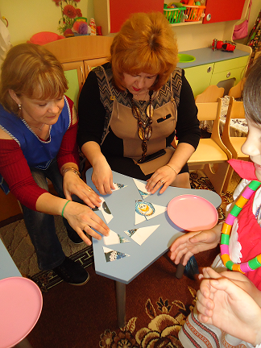

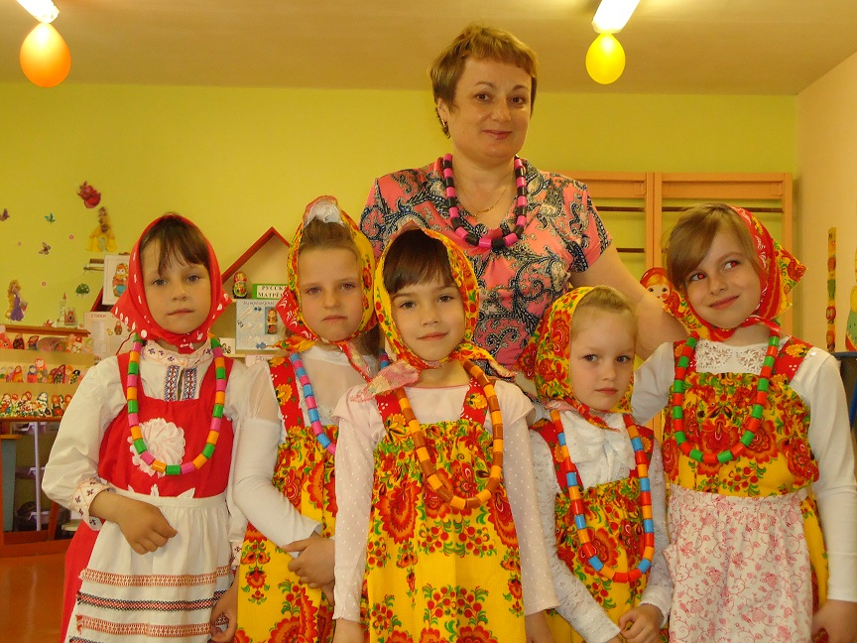

**4. Игра** «**Узнай игрушку с завязанными глазами».**   
*(Ведущий завязывает участнику глаза платочком, достает из коробки игрушку и дает ее в руки участнику - узнай! Варианты игрушек:* кукла, зайчик, машинка, обезьянка, елочка, *кубик, матрешка, машинка, мячик, Чебурашка, пирамидка, солдатик).***5. «Соедини центр с изделием».** Матрешка - это один из видов народного декоративно-прикладного искусства. Изготовить матрешку не менее трудно, чем создать дымковскую игрушку, хохломскую посуду, палехскую миниатюру, и невозможно без таланта и фантазии, терпения и трудолюбия мастера-художника. Задание будет заключаться в следующем: нужно соединить название центра декоративно-прикладного искусства с родным изделием, например:   
- лиса с курчкой (Филимоново)  
- тарелка, ваза (Гжель)  
- поднос (Жостово)  
- барыня (Дымково)  
- матрешка (Сергиев Посад)

**6. Игра «Собери баранки».** Матрешки любят ездить на ярмарку и покупать там баранки к чаю, приготовленному в угольном самоваре. Задание: двум командам раздаются по 20 баранок - кто быстрее соберет их в корзинку.  
**7**. **Игра «Накрой стол».** А теперь пора накрывать на стол: накрыть стол скатертью, поставить самовар, чашки с блюдцем, корзиночку с баранками, вазочку с вареньем *(побеждает команда, которая сделает это быстро и аккуратно ).*

**Ведущий:** Чтобы узнать имя следующего гостя, нужно отгадать загадку.   
Вот упрямый человек!   
Не заставишь лечь вовек!   
Вам такой встречается?   
Он совсем не хочет спать,   
Положу - встает опять   
И стоит - качается.  
Как он называется? (Ванька-встанька)

(*Ведущий держит в руках Ваньку-встаньку и рассказывает от первого лица.)*

**Ванька-встанька:** Праздник матрешки - это и мой праздник, потому что я тоже матрешка, только одноместная. Я Ванька-встанька. А еще за мой строптивый, несговорчивый характер меня прозвали куклой-неваляшкой. У меня есть два секрета, скрытые внутри меня. Знаете, какие? (Дети отвечают). Да, внутри у меня грузик, поэтому и фигурка моя очень устойчивая. А еще внутри у меня скрыта ласковая, добрая мелодия, которую я, если меня попросят, с удовольствием играю. Слышите? А теперь, детвора, у меня для вас игра.

**Игра «Принеси игрушку другу».** *(Игроки с игрушкой в руках пробегают по очереди между опорами, преодолевают препятствия и отдают игрушку следующему игроку).*

**Ванька-встанька**: Я тоже хочу с ребятами и их родителями поиграть. Я предлагаю разгадать мои загадки.

**1**. Внутри воды огонь пылает, вода его не заливает. (самовар).  
**2**. Русская женская крестьянская одежда, платье без рукавов, надеваемое поверх рубашки с длинными рукавами. (сарафан).  
**3**. Головной, пуховый... (платок).  
**4.** Танец по кругу с пением и переплясом. Водят вокруг елки... (хоровод).  
**5.** Подарок на память о человеке, стране, городе. (сувенир).  
**6.** Мячик, машинка, кубики, кукла - одним словом. (игрушка).  
**7.** Регулярно устраиваемая большая распродажа товаров с развлечениями. (ярмарка).  
**8.** Лиственное дерево, древесина которого идет на изготовление матрешек. (липа).

**Ведущий:** У каждого народа есть свои замечательные куклы. В России такой куклой стала матрешка. И хотя постепенно из обычной детской игрушки матрешка превратилась в предмет искусства, она по-прежнему радует и детей, и взрослых своей красотой и теплотой и готова раскрыть людям свою тайну, подарить им кусочек яркого солнца и хорошее настроение. Мы надеемся, что на сегодняшнем празднике наши матрешки вам все это подарили.  
Мы заканчиваем праздник и в память о нем хочется подарить вам эти сувениры- сладкие матрешки *( плоскостная матрешка с конфеткой в карманчике).*